**ESCUELA POLITÉCNICA NACIONAL**

ESCUELA DE FORMACIÓN DE TECNÓLOGOS

**PROGRAMACIÓN AVANZADA**

|  |  |
| --- | --- |
|  | |
| ASIGNATURA: | Programación Avanzada |
| PROFESOR: | Ing. Juan Pablo Zaldumbide |
| PERÍODO ACADÉMICO: | Oct. 2016 - Feb. 2017 |
|  | |

**INFORME 2**

|  |  |
| --- | --- |
|  | |
| TÍTULO:  **AVANCE DEL PROYECTO** | |
| **ESTUDIANTE** | |
| Mishel Centeno | |
|  | |
|  | |
|  | |
|  | |
|  | |
| FECHA DE REALIZACIÓN: | 31 de enero de 2017 |
| FECHA DE ENTREGA: | 1 de febrero de 2017 |
| CALIFICACIÓN OBTENIDA: |  |
| FIRMA DEL PROFESOR: |  |
|  | |

# Objetivos

* Verificar que las actividades de cada uno de los integrantes se cumpla correctamente.
* Conocer que actividades se realizaron para cumplir con el proyecto.

# Desarrollo

Las actividades se realizaron individualmente por decisión del grupo, a cada uno se le asigno una actividad específica

* Creación de otro personaje.

Para esto necesitamos una imagen que contenga los movimientos del personaje, podemos encontrar diferentes tipos en Internet.

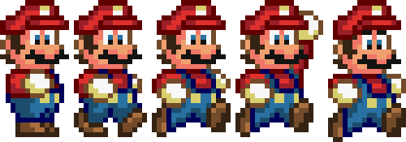

Depende del gusto de cada persona para seleccionar la imagen acorde a los intereses.

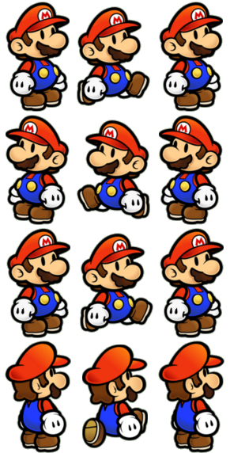

* Para poder realizar el movimiento del personaje debemos seleccionar las posiciones de cada sprite de este, para esto utilizamos una matriz que contendrá.

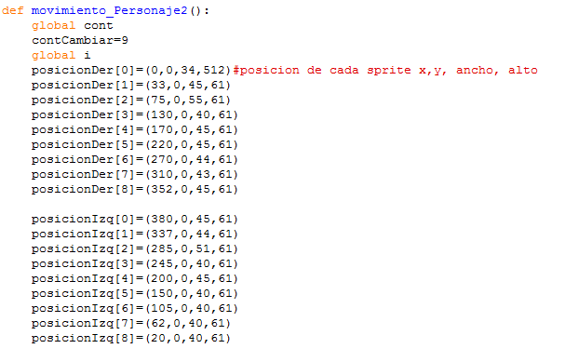

* Estas posiciones comparamos con un contador cada vez que la posición sea igual multiplicado por el número del sprite.

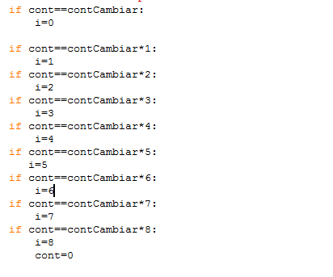

* Para el movimiento del teclado para el personaje creamos una función que nos permitirá movernos de izquierda a derecha.

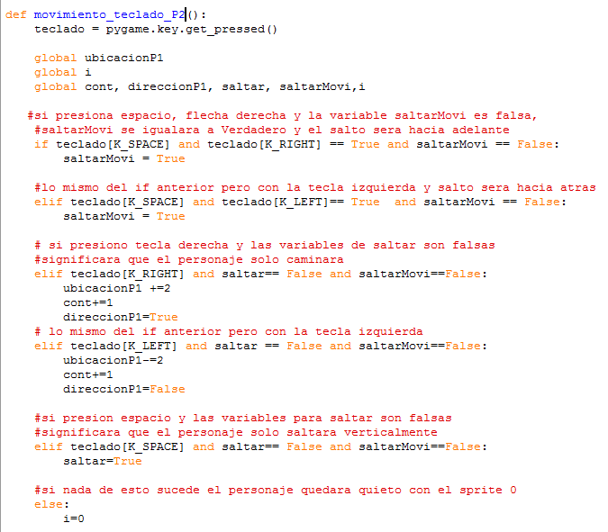

* Creamos el personaje cargando la imagen previamente.
* También invertimos los sprite para que se pueda mover hacia la izquierda.

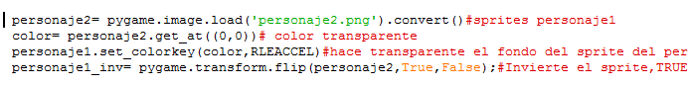

* También realizamos el salto vertical de acuerdo al personaje.

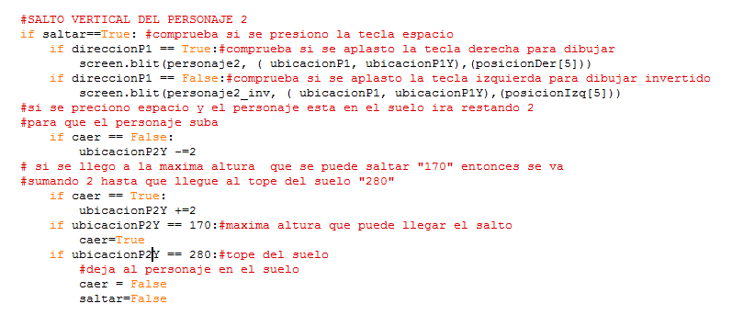

* El resultado final que obtenemos es el movimiento del personaje.

